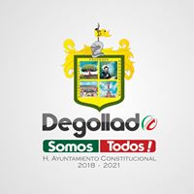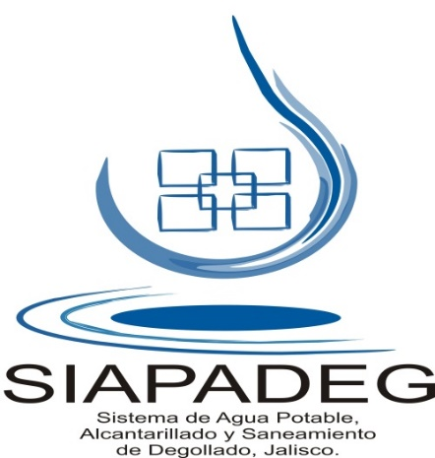
UNIDAD DE TRANSPARENCIA E INFORMACION DEL SIAPADEG
La unidad de transparencia informa que del 1 de Abril, al 31 de Octubre de 2020, en el SIAPADEG no se canceló o condonó ningún crédito fiscal, es por eso que no se puede presentar esa información, esto referente al artículo 8, fracción V inciso q), de la Ley de Transparencia y Acceso a la Información Pública del Estado de Jalisco y sus municipios.

